Escola Municipal de Educação Básica Augustinho Marcon.
Catanduvas, março de 2021.
Diretora: Tatiana Bittencourt Menegat.
Assessora Técnica Pedagógica: Maristela Apª. Borella Baraúna.
Assessora Técnica Administrativa: Margarete Petter Dutra.
Professora: Jaqueline Demartini.
Aluno(a): ______________________________________________
Turma: 4º ano.

ATIVIDADE DE INGLÊS - 4º ANO

Catanduvas, March 15th 2021

Today is Monday
Greetings and commands – Cumprimentos e commandos

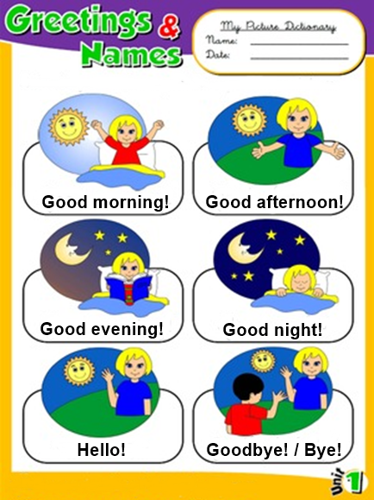

Ouça a música que a teacher enviou no grupo e organize a letra colando na ordem certa. Você poderá ouvir quantas vezes forem necessárias. Depois pinte os desenhos.

